7.6. Pravilna četverostrana piramida (2. sat)

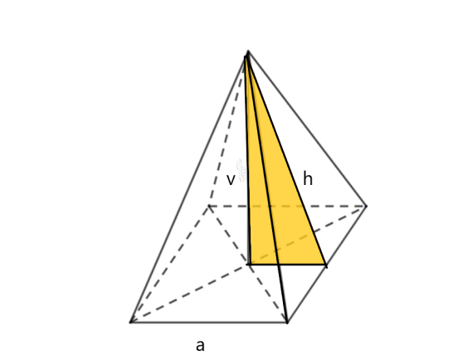
- Ako je duljina osnovnog brida pravilne četverostrane piramide označena slovom a, duljina visine te piramide je označena slovom v, te visina pobočke označena slovom h, izračunajte duljinu visine pobočke te piramide ako je zadano:

- a = 6 cm b) a = 8 cm
v = 4 cm v = 5 cm
h = ? h = ?
$h^{2}= v^{2}+({\frac{a}{2})}^{2}$ $h^{2}= v^{2}+({\frac{a}{2})}^{2}$
$h^{2}= 4^{2}+({\frac{6}{2})}^{2}$
$h^{2}= 16+({3)}^{2}$
$h^{2}= 16+9$
h² = 25 / √
h = 5 cm

- Izračunaj duljinu bočnog brida pravilne četverostrane piramide ako je duljina dijagonale baze ( d) 8 cm, a visina piramide (v) je 3 cm.
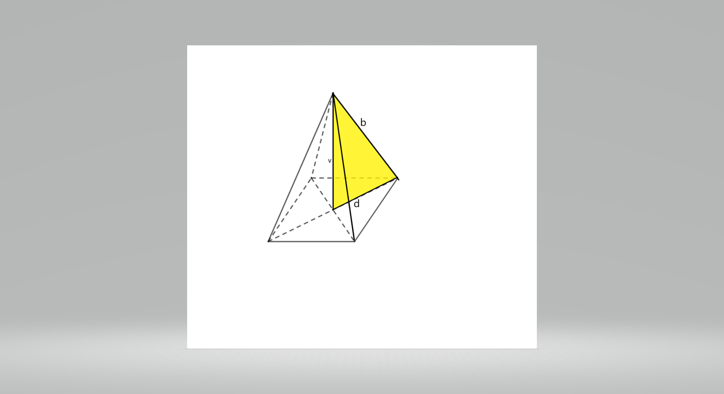
d = 10 cm
v= 3 cm
b = ?
$$b^{2}= v^{2}+({\frac{d}{2})}^{2}$$
$$b^{2}= 3^{2}+({\frac{8}{2})}^{2}$$
$b^{2}= 3^{2}+({4)}^{2}$
$$b^{2}= 9+16$$
$b^{2}=25$/ √
b = 5 cm
- Izračunaj duljinu bočnog brida pravilne četverostrane piramide ako je duljina dijagonale baze ( d) 30 cm, a visina piramide (v) je 8 cm.
d = 30 cm
v= 8 cm
b = ?
$$b^{2}= v^{2}+({\frac{d}{2})}^{2}$$

- Izračunaj duljinu bočnog brida pravilne četverostrane piramide ( b), ako je zadana duljina osnovnog brida (a) i duljina visine pobočke piramide (h) .

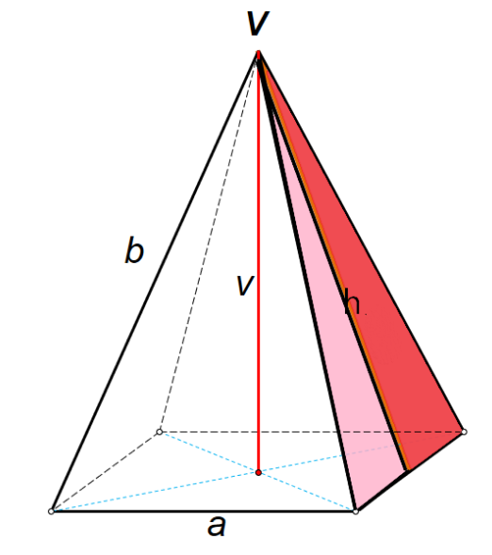
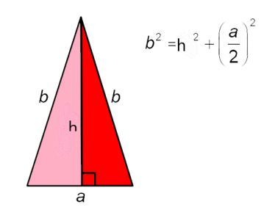

- a = 24 cm b) a = 30cm
h = 16 cm h = 17 cm
b = ? b = ?
$b^{2}= h^{2}+({\frac{a}{2})}^{2}$ $b^{2}= h^{2}+({\frac{a}{2})}^{2}$
$$b^{2}= {16}^{2}+({\frac{24}{2})}^{2}$$
$$b^{2}= {16}^{2}+{12}^{2}$$
$$b^{2}= 256+144$$
$b^{2}= 400 /$√
b = 20 cm

